**User Experience**

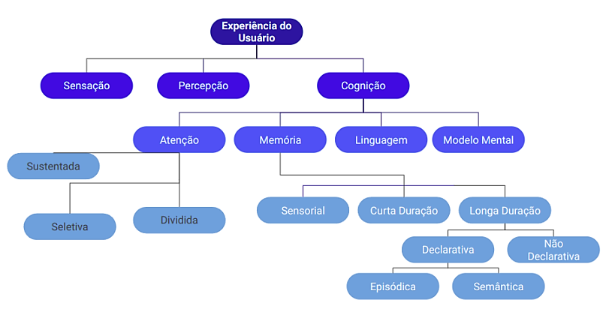

1. **Sensação** → É a satisfação obtida do usuário a partir da expectativa e utilização da interface.
2. **Percepção** → É a função cerebral capaz de selecionar e atribuir significados às informações pelos órgãos dos sentidos.
3. **Cognição** → É a função cerebral que gerencia o pensamento obtido, de modo empírico, a partir da ação da sensação e do sistema perceptual.
   1. **Atenção** → Processo intelectual que seleciona determinados estímulos, focalizando-os e estabelecendo relações entre eles.
      1. **Sustentada** → Mantimento da atenção por longo período em um estímulo selecionado.
      2. **Dividida** → Habilidade em concentrar-se em mais de uma atividade ao mesmo tempo.
      3. **Seletiva** → Selecão de um aspecto específico, e ignorando outros aspectos que são irrelevantes.
   2. **Modelo Mental** → Representação que o ser humano forma, em sua concepção, a realidade.
   3. **Memória**
      1. **Sensorial** → É a memória das sensações e percepções que o usuário tem.
      2. **Curta Duração** → Informações temporárias que são armazenadas na memória por pouco tempo.
      3. **Longa Duração** → Informações duradouras que podem ser relembradas por toda a vida.
         1. **Declarativa** → Diz respeito àquilo que pode ser relatado.
            1. **Episódica** → Recuperação exata dos fatos, lugares, datas, sendo uma instância mais específica da memória.
            2. **Semântica** → Remete às lembranças mais abstratas, como significados e conceitos.
         2. **Não Declarativa** → Memória processual muscular que o indivíduo tem.
   4. **Linguagem** → Processo funcional que confere a capacidade de se comunicar com o ser humano.